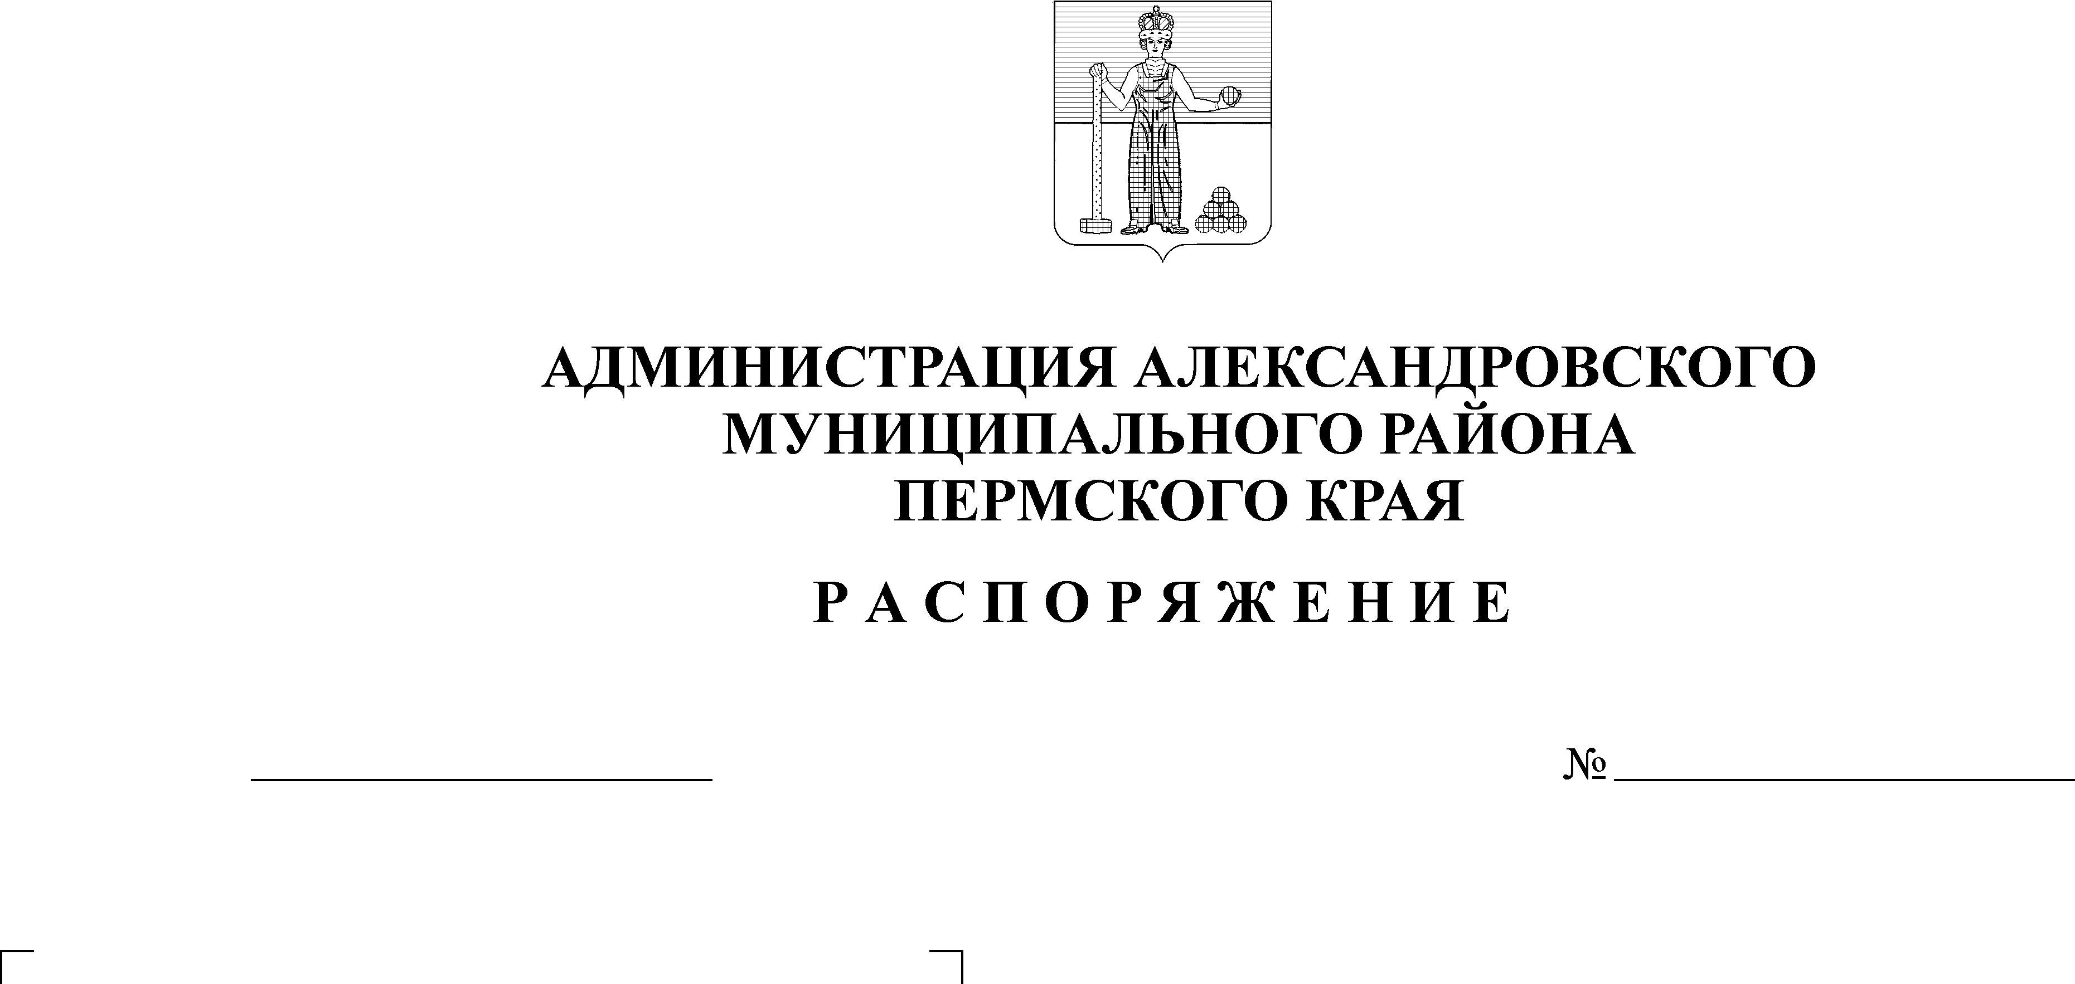
О введении временных
ограничений

22.03.2018
182-р
В соответствии с постановлением Правительства Пермского края № 9-п от 10 января 2012 г. «Об утверждении Порядка осуществления временного ограничения или временного прекращения движения транспортных средств по автомобильным дорогам регионального или межмуниципального и местного значения Пермского края» в целях обеспечения безопасности дорожного движения и сохранности автомобильных дорог и дорожных сооружений на них от возможных разрушений в период возникновения неблагоприятных природно-климатических условий, в связи со снижением несущей способности конструктивных элементов автомобильных дорог, вызванной их переувлажнением в весенний период:
1. Временно на период с 23 апреля 2018 года по 21 мая 2018 года включительно ограничить движение транспортных средств по автомобильным дорогам общего пользования местного значения в границах Александровского муниципального района Пермского края в соответствии с перечнем согласно приложению 1.
2. Установить, что временное ограничение движения транспортных средств по автомобильным дорогам общего пользования местного значения в границах Александровского муниципального района Пермского края в весенний период осуществляется путем установки дорожных знаков 3.12 «Ограничение массы, приходящейся на ось транспортного средства» со знаками дополнительной информации (таблички) 8.20.1 и 8.20.2 «Тип тележки транспортных средств», предусмотренных Правилами дорожного движения.
3. Установить предельно допустимые для проезда по автомобильным дорогам общего пользования местного значения в границах Александровского муниципального района Пермского края нагрузки на оси транспортного средства согласно приложению 2.

4. Временное ограничение в весенний период не распространяется на:
- международные перевозки грузов;
- пассажирские перевозки автобусами, в том числе международные;
- перевозки продуктов питания, животных, кормовых культур, лекарственных препаратов, топлива (бензин, дизельное топливо, судовое топливо, топливо для реактивных двигателей, топочный мазут, газообразное топливо), семенного фонда, удобрений, почты и почтовых грузов;
- перевозки грузов, необходимых для ликвидации последствий стихийных бедствий или иных чрезвычайных происшествий;
- транспортные средства федеральных органов исполнительной власти, в которых федеральным законом предусмотрена военная служба;
- транспортировку дорожно-строительной и дорожно-эксплуатационной техники и материалов, применяемых при проведении аварийно-восстановительных и ремонтных работ.
- движение транспортных средств при эксплуатации магистральных нефте- и газопроводов, линейных газопроводов, электросетевого комплекса (линий электропередач, ТП, РП), а также транспорта, необходимого для обслуживания сетей водо- и теплоснабжения, а также водоотведения населенных пунктов.
5. Отделу развития инфраструктуры и градостроительства администрации Александровского муниципального района Пермского края:
5.1. не позднее чем за 30 дней до дня начала введения временного ограничения или временного прекращения движения информировать пользователей автомобильных дорог общего пользования местного значения в границах Александровского муниципального района Пермского края путем размещения на официальных сайтах в сети Интернет, а также через средства массовой информации о причинах и сроках таких ограничений, а также о возможных маршрутах объезда, порядке и местах выдачи специальных разрешений;
5.2. в течении 5 рабочих дней со дня принятия акта о введении ограничения письменно уведомить территориальный орган федерального органа исполнительной власти, уполномоченный осуществлять контрольные, надзорные и разрешительные функции в области обеспечения безопасности дорожного движения;
5.3. организовать выдачу специальных разрешений на движение по автомобильным дорогам общего пользования местного значения в границах Александровского муниципального района Пермского края транспортных средств, осуществляющих перевозки опасных, тяжеловесных и (или) крупногабаритных грузов (далее - специальное разрешение).
6. Рекомендовать ООО «Александровское дорожное строительство»: обеспечить установку в течение суток после введения периода временного ограничения движения в весенний период и демонтаж в течение суток после прекращения периода временного ограничения движения в весенний период на автомобильных дорогах общего пользования местного значения знаков 3.12 «Ограничение массы, приходящейся на ось транспортного средства» со знаками дополнительной информации (таблички) 8.20.1 и 8.20.2 «Тип тележки транспортных средств», предусмотренных Правилами дорожного движения.
7. Рекомендовать отделению Государственной инспекции безопасности дорожного движения отделения МВД России по Александровскому району Пермского края организовать работу подразделений ГИБДД по осуществлению контроля за соблюдением ограничения движения транспортных средств на автомобильных дорогах местного значения в границах Александровского муниципального района Пермского края.
8. Рекомендовать главам городских и сельского поселения Александровского муниципального района пермского края временно ограничить движение транспортных средств по автомобильным дорогам общего пользования местного значения в границах населенных пунктов поселений на период указанный в пункте 1.
9. Настоящее распоряжение обнародовать на официальном сайте органов местного самоуправления Александровского муниципального района Пермского края aleksraion.ru.
10. Настоящее распоряжение вступает в силу через 10 дней с момента официального обнародывания.
11. Контроль за исполнением настоящего распоряжения возложить на заместителя главы администрации района – председателя комитета по управлению имуществом и земельными отношениями Т.А. Щербинину.

Глава муниципального района -
глава администрации Александровского
муниципального района С.В. Богатырева

Приложение 1
к распоряжению
администрации района
от 22.03.2018 № 182-р

ПЕРЕЧЕНЬ
автомобильных дорог общего пользования местного значения в границах Александровского муниципального района Пермского края, движения по которым временно ограничивается на период с 23 апреля 2018 года по 21 мая 2018 года включительно

№ п/п | Идентификационный номер | Автомобильная дорога
1 | 57 405 ОП МР 57-001 | Кунгур – Соликамск – Луньевка
2 | 57 405 ОП МР 57-002 | Кунгур – Соликамск – Малая Вильва
3 | 57 405 ОП МР 57-003 | Кунгур – Соликамск – Усть-Игум
4 | 57 405 ОП МР 57-004 | Кунгур – Соликамск – Камень
5 | 57 405 ОП МР 57-005 | Яйва – Чикман
6 | 57 405 ОП МР 57-006 | Кунгур – Соликамск – Люзень
7 | 57 405 ОП МР 57-007 | Чикман – Сухая
8 | 57 405 ОП МР 57-008 | Кунгур – Соликамск – Подслудное – Люзень

Приложение 2
к распоряжению
администрации района
от 22.03.2018 № 182-р

Предельно допустимые
для проезда по автомобильным дорог общего пользования местного значения в границах Александровского муниципального района Пермского края дорогам края нагрузки на оси транспортного средства

- Для автомобильных дорог с усовершенствованным покрытием:
Одиночная ось - 7 тонн.
Двухосная тележка - 6 тонн на каждую ось.
Трехосная тележка - 5 тонн на каждую ось.
- Для автомобильных дорог с переходным типом покрытия:
Одиночная ось - 5 тонн.
Двухосная тележка - 4 тонны на каждую ось.
Трехосная тележка - 3 тонны на каждую ось.

Примечание: Движение по автомобильным дорогам общего пользования местного значения в границах Александровского муниципального района Пермского транспортных средств с грузом или без груза, нагрузки на оси которых превышают предельно допустимые нагрузки, установленные настоящим распоряжением, осуществляется в соответствии с законодательством Российской Федерации, регулирующим правоотношения в сфере перевозки тяжеловесных грузов, в том числе с постановлением Правительства Пермского края от 21 января 2015 г. № 1117-п «Об утверждении показателей размера вреда, причиняемого тяжеловесными транспортными средствами при движении по автомобильным дорогам общего пользования регионального или межмуниципального значения Пермского края», с применением предельно допустимых нагрузок на ось транспортного средства, установленных настоящим распоряжением.

Рассылается: дело, Ешкилеву С.В., Щербининой Т.А., Корякину А., сайт АМР

